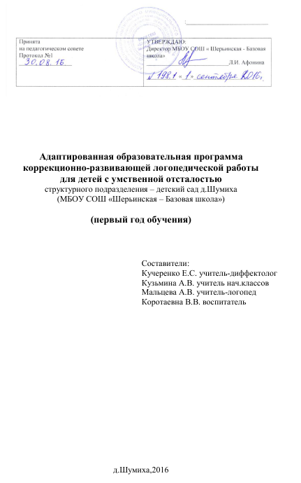

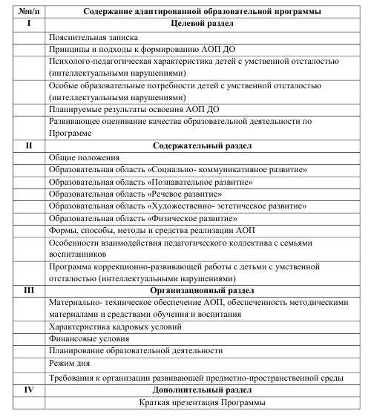

Целевой раздел
- Пояснительная записка
Адаптированная образовательная программа (АОП) для реализации индивидуальной коррекционно-развивающей работы в детском саду д. Шумиха для ребёнка с умственной отсталостью средней группы разработана в соответствии с:
- Федеральным Законом «Об образовании в Российской Федерации» от 29.12.2012 г. №273;
- Постановлением Главного государственного санитарного врача Российской Федерации от 15 мая 2013 г. № 26 «Об утверждении СанПиН 2.4.1.3049-13 «Санитарно-эпидемиологические требования к устройству, содержанию и организации режима работы дошкольных образовательных организаций»;
- Постановлением Главного государственного санитарного врача РФ от 10.07.2015 № 26 "Об утверждении СанПин2.4.2.3286-15 "Санитарно-эпидемиологические требования к условиям и организации обучения и воспитания в организациях, осуществляющих образовательную деятельность по адаптированным основным общеобразовательным программам для обучающихся с ограниченными возможностями здоровья»;
- Приказом Министерства образования и науки Российской Федерации от 17 октября 2013г. № 1155 «Об утверждении федерального государственного образовательного стандарта дошкольного образования»;
- Приказом Министерства образования и науки Российской Федерации от 30 августа 2013 г. N 1014. «Об утверждении Порядка организации и осуществления образовательной деятельности по основным общеобразовательным программам - образовательным программам дошкольного образования»;
- Примерной основной образовательной программой дошкольного образования. Одобрена решением федерального учебно-методического объединения по общему образованию (протокол от 20 мая 2015 г. № 2/15).
Адаптированная образовательная программа для детей дошкольного возраста с умственной отсталостью (умеренной и тяжёлой) разработана на основе:
- Образовательной программы дошкольного образования (Детский сад д.Шумиха);
- Программы дошкольных образовательных учреждений компенсирующего вида для детей с нарушением интеллекта «Коррекционно- развивающее обучение и воспитание"(авт. Е.А. Екжанова, Е.А.Стребелева)
Цели и задачи реализации Программы
Цели реализации программы:
- повышение социального статуса дошкольного образования;
- обеспечение равенства возможностей для каждого ребенка в получении качественного дошкольного образования;
3 ) обеспечение государственных гарантий уровня и качества дошкольного образования;
- сохранение единства образовательного пространства Российской Федерации относительно уровня дошкольного образования;
- формирование общей культуры, развитие физических, интеллектуальных, нравственных, эстетических и личностных качеств, формирование предпосылок учебной деятельности, сохранение и укрепление здоровья детей дошкольного возраста;


